 | GMP Corporation

Gerenciador de Multi-Projetos
Manual do Usuário

© 2000 GMP Corporation

Histórico de Revisões

Data | Versão | Descrição | Autor
24/08/2004 | 1.0 | Versão inicial do documento | Bárbara Siqueira

Equipe 11:
- Bárbara Santos
- Bruno Celso
- Eduardo Vinicius
- Diego Ribeiro
- Marcos Cardoso Jr.
{bss,bccf,evfs,dar,mjmcj}@cin.ufpe.br
Tabela de Conteúdos
1. Introdução 4
1.1. O que é o GMP? 4
1.2. Requisitos do Sistema 4
1.3. Sobre este manual 5
1.4. Obtendo ajuda 5

2. Instalação 6
2.1. MySQL 4.0.2 6
2.2. Apache 2.0 7
2.3. PHP 4.3.7 7
2.4. GMP 7

3. Tutorial 8
3.1. Iniciando o GMP 8
3.2. GMP - Uma Visão Geral 9
3.3. Funcionalidades 9
3.3.1. Autenticar Usuário 9
3.3.2. Cadastros 10
3.3.2.1. Empresa 10
3.3.2.2. Projeto 14
3.3.2.3. Tarefa 17
3.3.2.4. Arquivo 21
3.3.2.5. Contato 22
3.3.2.6. Fórum 24
3.3.2.7. Lições Aprendidas 29
3.3.2.8. Chamados 32
3.3.2.9. Administração de Usuários 35
3.3.2.10. Valor Agregado 39

Manual do Usuário

Introdução

O que é o GMP?

O Gerenciador de Multi-Projetos (GMP) é um software para gerenciamento de projetos cujo propósito principal é auxiliar os gerentes de projeto no seu trabalho dentro de um ambiente multiprojetos. É previsto que o GMP possa, em suas futuras versões, ser aplicado em ambientes empresariais onde haja a necessidade de gerenciar vários projetos em execução simultânea compartilhando recursos essenciais e escassos como recursos humanos, financeiros e cronológicos.

Esta primeira versão do GMP está baseada em um módulo principal, acessível via internet ou intranet.

Este software é projetado para quatro tipos de usuários:

- Administrador – Este usuário é responsável pela configuração do sistema e controle das informações presentes no mesmo. Único usuário com acesso irrestrito a todas as funcionalidades do sistema

- Gerente de Projeto – Este usuário é representado pelos gerentes de projeto da organização. O gerente de projeto é responsável pelo planejamento e coordenação das atividades do projeto.

- Stakeholder – Este usuário é representado pelos altos executivos da empresa e pelos clientes dos projetos que possuem interesse em acompanhar o projeto de uma maneira geral, não necessitando de visualizar seus detalhes.

- Membro de Equipe – Este usuário é representado pelas pessoas envolvidas na realização das atividades definidas pelos gerentes de projeto.

Requisitos do Sistema

O GMP poderá ser instalado em um servidor web com acesso à internet. As principais características da máquina deverão ser:
- Computador com um processamento mínimo de 1.2 Ghz
- 512Mb de Memória RAM
- HD de 40Gb

Os softwares para a instalação do GMP são:
- O sistema operacional deverá ser o Windows XP Professional instalado preferencialmente com todas as suas correções implantadas
- O servidor Apache deverá ter o PHP versão 4.3.7 ou superior instalado
- O servidor do banco de dados deverá ser MySQL 4.1 ou superior

Sobre este manual

Este manual auxiliará os novos usuários do GMP a se familiarizarem com o sistema e a conhecerem as suas funcionalidades. A seção 2 deste manual traz um roteiro de instalação do GMP. A seção 3 deste traz um tutorial no qual as funcionalidades são descritas em detalhes. E por fim, a seção 4 traz algumas referências que poderão vir a auxiliar o usuário a ter um conhecimento aprofundado do sistema.

Obtendo ajuda

Eventuais dúvidas poderão ser esclarecidas através do site do GMP (http://www.cin.ufpe.br/~gmp), enviando um e-mail para suporte (gmp@cin.ufpe.br) ou logando no sistema, e tirando suas dúvidas através do Help Online do GMP.

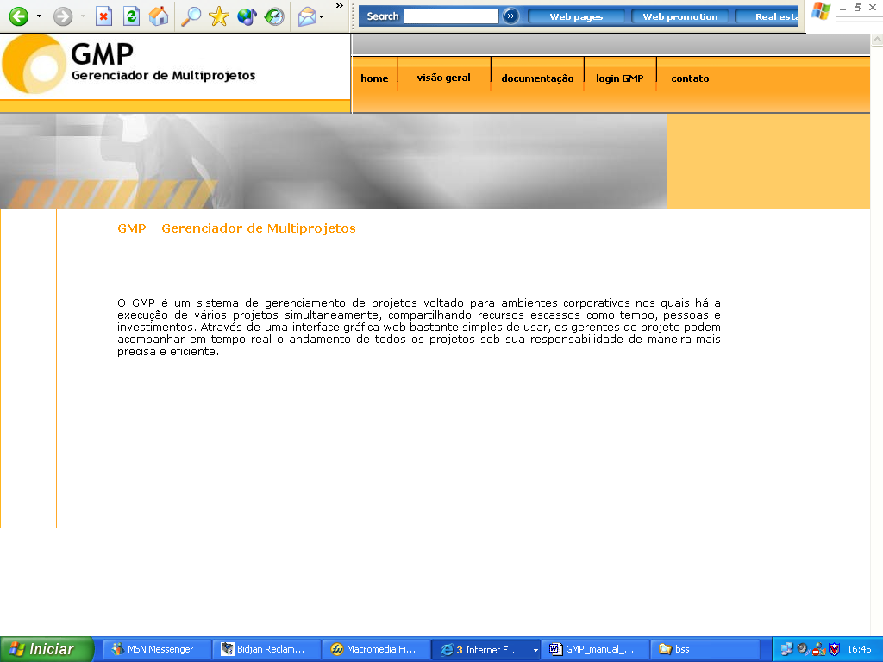
Figura 1: Layout do site do GMP

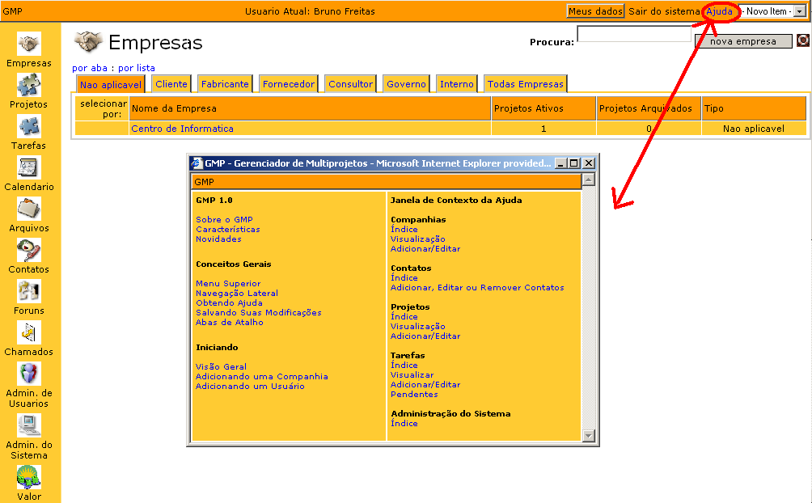
Figura 2: Help Online GMP

Instalação

Para efetuar a instalação do sistema GMP no servidor, precisamos instalar também o banco de dados MySQL versão 4.0.2, o aplicativo servidor web Apache versão 2.0, o módulo de interpretação de PHP versão 4.3.7 para o Apache e, finalmente, o sistema GMP. Esta seção abordará a instalação de cada um destes aplicativos em suas versões compatíveis com o Windows XP Professional. Apesar de conceitualmente não haver nenhuma restrição de utilização destes aplicativos em ambientes Linux, todo o desenvolvimento do sistema foi baseado em ambiente Windows. Logo, não há garantia do seu pleno funcionamento em outras plataformas.

MySQL 4.0.2

O MySQL é o sistema gerenciador de banco de dados utilizado pelo GMP. É recomendado a instalação do MySQL versão 4.0.2 ou superior. Os arquivos para a instalação do mesmo podem ser baixados na seguinte url:

http://dev.mysql.com/downloads/mysql/4.0.html

O MySQL possui um instalador para o Windows. É recomendado utilizar a instalação padrão do mesmo a menos que o usuário tenha conhecimento e necessidades específicas que justifiquem procedimentos específicos para a instalação. A documentação completa do MySQL, incluindo o procedimento de instalação pode ser acessada através da seguinte url:

http://dev.mysql.com/doc/mysql/pt/index.html

Após a execução da instalação do GMP, execute o script de criação do banco contido no documento “GMP – Dicionário de Dados”, conforme indicado na documentação do MySQL. Uma outra maneira de executar o script é através de ferramentas gráficas para acesso ao MySQL. É recomendado a utilização do MySQL Control Center (http://dev.mysql.com/downloads/other/mysqlcc.html), porém outras aplicações semelhantes de preferência do usuário podem ser utilizadas.

Apache 2.0

O Apache é o servidor web utilizado pelo GMP. É recomendada a instalação do Apache versão 2.0 ou superior. Os arquivos para a instalação do mesmo podem ser baixados na seguinte url:

http://httpd.apache.org/download.cgi

O Apache possui um instalador para o Windows. É recomendado utilizar a instalação padrão do mesmo a menos que o usuário tenha conhecimento e necessidades específicas que justifiquem procedimentos específicos para a instalação. A documentação completa do Apache está inclusa no arquivo de instalação. É recomendado também que o Apache seja instalado como um serviço do Windows.

Para verificar se a instalação do Apache foi bem sucedida, abra uma instância do seu browser e digite: http://localhost ou http://<ip do servidor>. Se uma tela de boas-vindas do Apache for visualizada, a instalação foi bem sucedida. Caso contrário, reinstale o aplicativo.

PHP 4.3.7

Após a instalação do Apache, o módulo de interpretação PHP deve ser instalado. É recomendada a instalação do PHP versão 4.3.7 ou superior. Os arquivos para a instalação do mesmo podem ser baixados na seguinte url:

http://www.php.net/downloads.php

O Apache possui um instalador para o Windows. A documentação completa do Apache pode ser acessada através da seguinte url:

http://www.php.net/manual/pt_BR/

O usuário deverá seguir as recomendações de instalação e configuração contidas na documentação oficial do PHP. Em particular, o usuário deverá estar atento para habilitar o componente gd_lib para que seja possível a geração dos Gráficos de Gantt no sistema GMP.

GMP

Após a instalação bem sucedida dos demais itens acima, os arquivos referentes ao sistema GMP devem ser copiados para uma pasta denominada “gmp”, criada dentro da pasta htdocs, presente no diretório de instalação do Apache. Uma vez feito isto, o usuário poderá acessar o sistema abrindo uma instância do seu browser e digitando a seguinte url: http://localhost/gmp ou http://<ip do servidor>/gmp. A tela de login deverá então ser visualizada, caso contrário reveja os passos de instalação explicitados anteriormente.

Após a primeira instalação do GMP, um usuário padrão com permissão de administrador do sistema será criado. O login e a senha acessíveis para esse usuário são:

Login | admin
Senha: | passwd

É recomendada a alteração da senha desse usuário após o primeiro acesso. A partir deste momento, o usuário terá acesso a todas as funcionalidades do sistema descritas na próxima seção deste documento.

Tutorial

Iniciando o GMP

As funcionalidades do sistema poderão ser acessadas através das url especificada na seção anterior deste documento. A figura 3 mostra a tela de login do GMP e a figura 4 mostra a tela inicial.

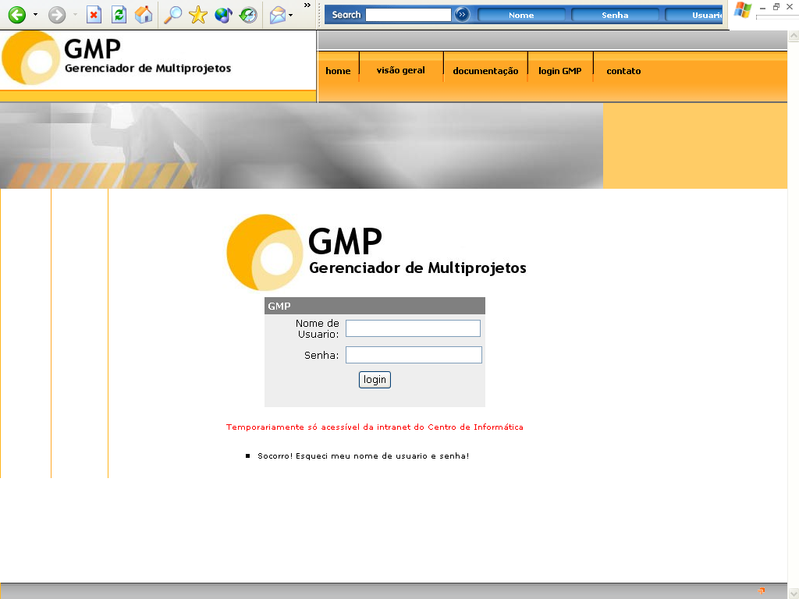
Figura 3: Tela de login GMP

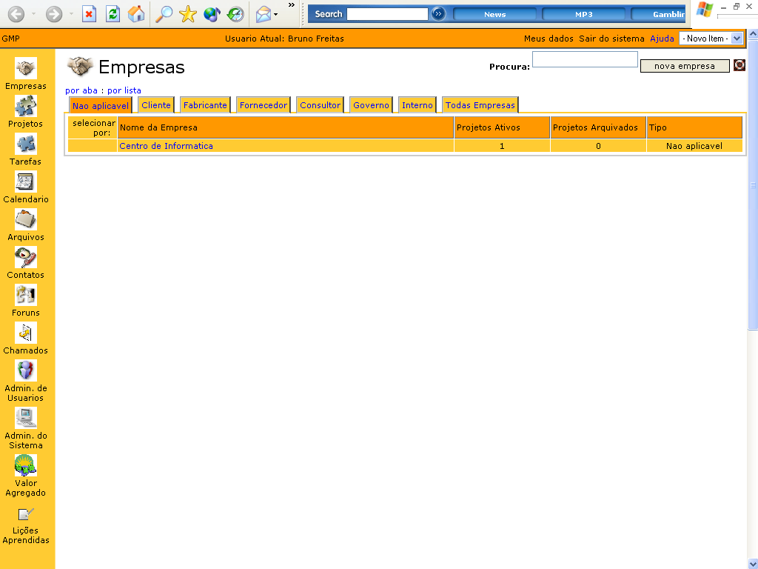
Figura 4: Tela inicial GMP

GMP - Uma Visão Geral

Com o sistema em funcionamento, os usuários poderão utilizá-lo normalmente. Cada usuário terá acesso às funcionalidades do sistema permitidas para ele na hora do seu cadastro. A seguir estão descritas todas as funcionalidades destes módulos.

Funcionalidades

Autenticar Usuário

Ao acessar o GMP será disponibilizado um formulário, no link ‘login GMP’, para que o usuário informe seu nome de usuário e senha (Ver fig. 3).

Após informar os dados, o usuário deverá clicar no botão ‘login’ para acessar o sistema. Caso o usuário tenha informado o nome de usuário ou a senha errada, será solicitado que o mesmo tente novamente.

Para se autenticar no sistema, é necessário que o usuário tenha sido cadastrado no mesmo anteriormente.

Cadastros

Os cadastros permitem que sejam adicionados novos projetos, contatos, tarefas, fóruns no sistema e alterados ou excluídos aqueles já existentes.

Empresa

Inserir

Esta opção permite que sejam cadastradas novas empresas no sistema. Para acessar esta opção, deve-se clicar na opção Empresas no menu principal (lado esquerdo da tela) e em seguida clicar no botão nova empresa no canto direito superior da tela. Como mostrado na figura 5.1.

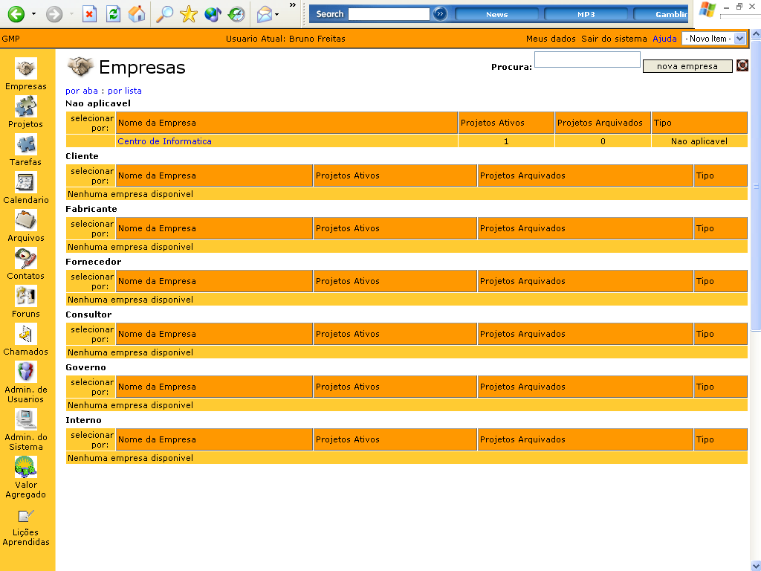
Figura 5.1: Tela Empresa

Um formulário será disponibilizado (ver figura 5.2) cujos campos deverão ser preenchidos com os dados cadastrais da empresa. Após o preenchimento do mesmo, clique no botão Inserir para cadastrar a nova empresa no sistema.

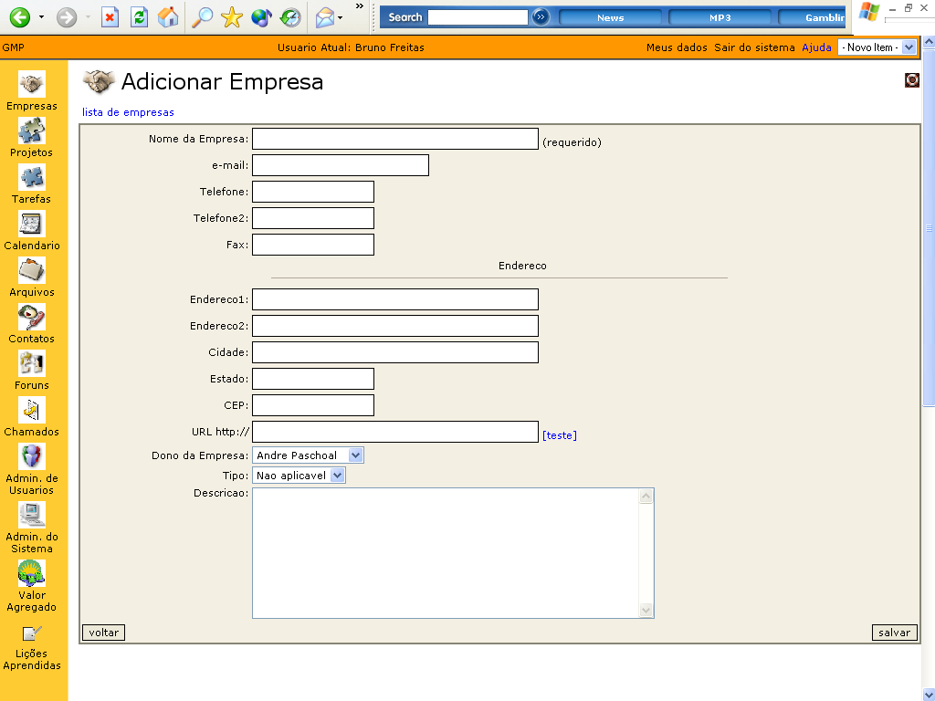
Figura 5.2: Tela Adicionar Empresa

Se todos os dados estiverem preenchidos corretamente, é exibida uma mensagem para o usuário informando que a nova empresa foi cadastrada com sucesso. Caso contrário, os erros serão indicados para que você possa corrigi-los. Após a correção para tentar novamente, basta clicar no botão Salvar.
Será exibida uma mensagem ao usuário de Empresa adicionada.

Alterar

Esta opção permite que sejam alterados os dados cadastrais das empresas cadastradas no sistema. Para acessar esta opção, deve-se clicar na opção Empresas no menu principal (lado esquerdo da tela) e em seguida clicar no link do nome da empresa.

Será apresentada ao usuário uma tela onde o mesmo pode visualizar os dados cadastrais da empresa. O usuário deve então clicar no link editar empresa.

Será então apresentado ao usuário, um formulário contendo os dados cadastrais da empresa preenchidos. O usuário pode então modificar os dados cadastrais existentes ou adicionar mais algum e clicar no botão salvar.

Será apresentada novamente a tela de visualização da empresa com uma mensagem Empresa alterado.

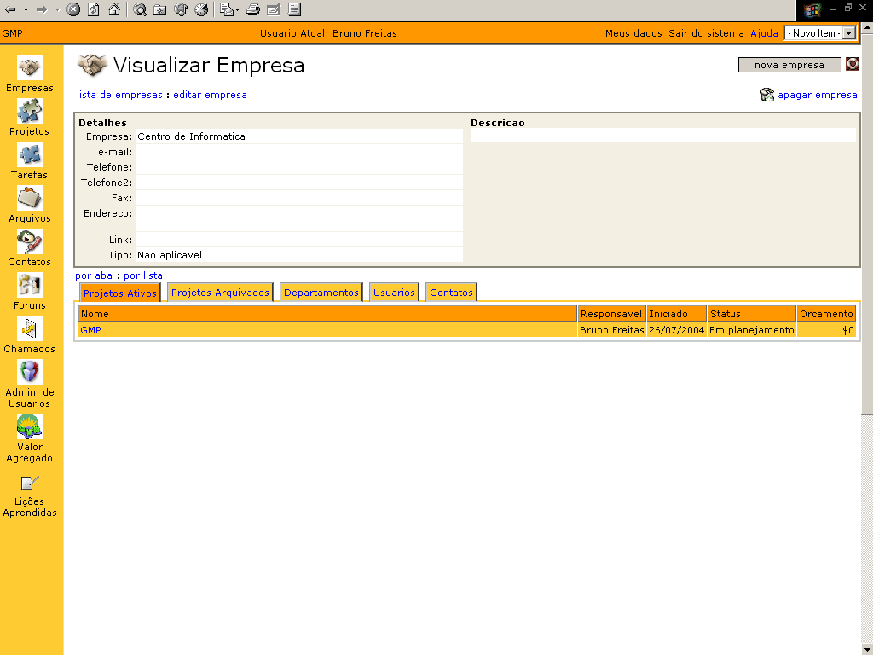
Figura 5.3: Tela Visualizar Empresa, opção Editar

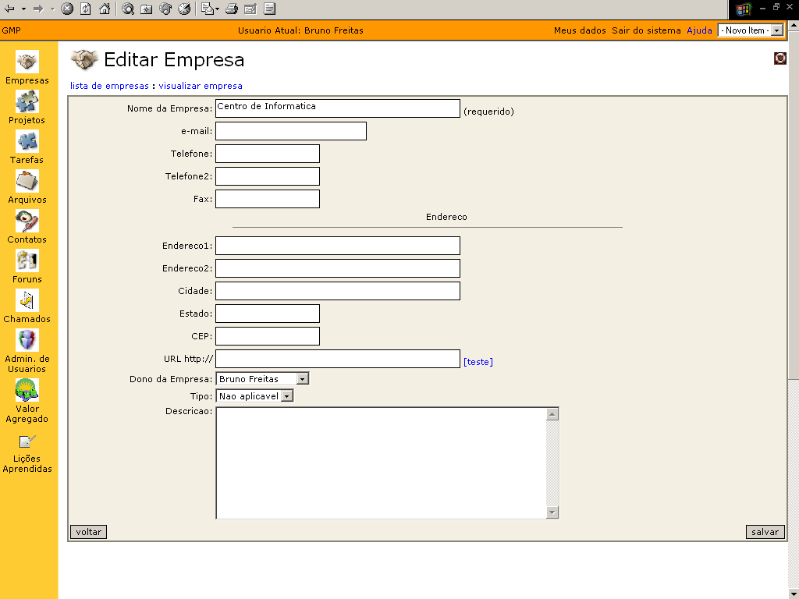
Figura 5.4: Tela Editar Empresa

Excluir

Esta opção permite excluir as empresas cadastradas no sistema. Para acessar esta opção, deve-se clicar na opção Empresas no menu principal (lado esquerdo da tela) e em seguida clicar no link com o nome da empresa, para poder visualizar a mesma.

É apresentado um formulário (Ver Fig.5.5) ao usuário contendo todos os dados cadastrais da empresa, os projetos (ativos, arquivados) desenvolvidos pela mesma, departamentos, usuários e contatos referentes a empresa.

Para excluir a empresa, o usuário deve clicar na opção apagar empresa, link situado no lado superior direito da tela, que tem como ícone uma lixeira. Uma mensagem aparecerá questionando se deseja apagar a empresa (Ver Fig. 5.6). Caso o usuário confirme, uma mensagem aparecerá informando que a empresa foi apagada do sistema.

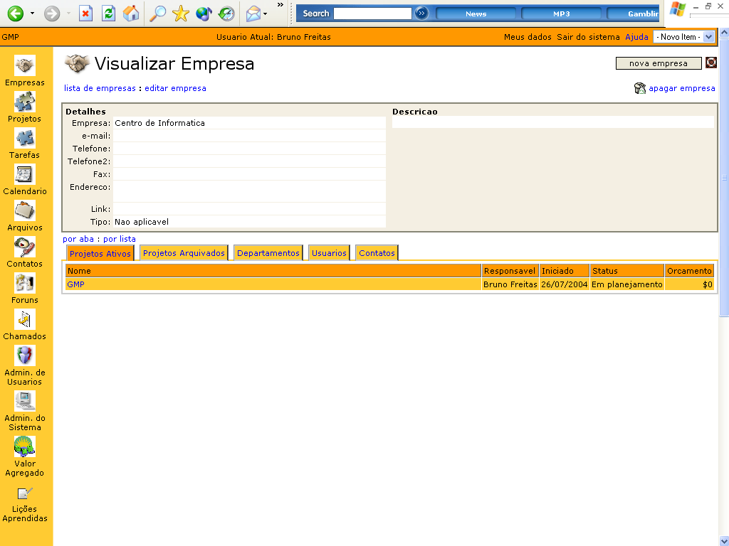
Figura 5.5: Tela Visualizar Empresa, opção excluir.

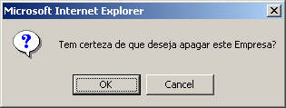
Figura 5.6: Confirmar Excluir Empresa

Consultar

Esta opção permite consultar as empresas cadastradas no sistema. Para acessar esta opção, deve-se clicar na opção Empresas no menu principal (lado esquerdo da tela). Aparecerá uma tela com o nome de todas as empresas cadastradas no sistema. E o nome de cada empresa é um link para poder visualizar a mesma. As empresas poderão ser visualizadas agrupadas por tipo: não aplicável, cliente, fabricante, fornecedor, consultor, governo e interno; e exibidas por aba (Ver Fig. 4) ou por lista (Ver Fig. 5.1).

Clicando no nome da empresa que deseja visualizar, é apresentado um formulário (Ver Fig.5.3) ao usuário contendo todos os dados cadastrais da empresa, os projetos (ativos, arquivados) desenvolvidos pela mesma, departamentos, usuários e contatos referentes a empresa, que poderão ser visualizados por aba ou por lista.

Projeto

Inserir

Esta opção permite que sejam cadastrados novos projetos as empresas cadastradas no sistema. Para acessar esta opção, deve-se clicar na opção Projetos no menu principal (lado esquerdo da tela) e em seguida clicar no botão novo projeto.

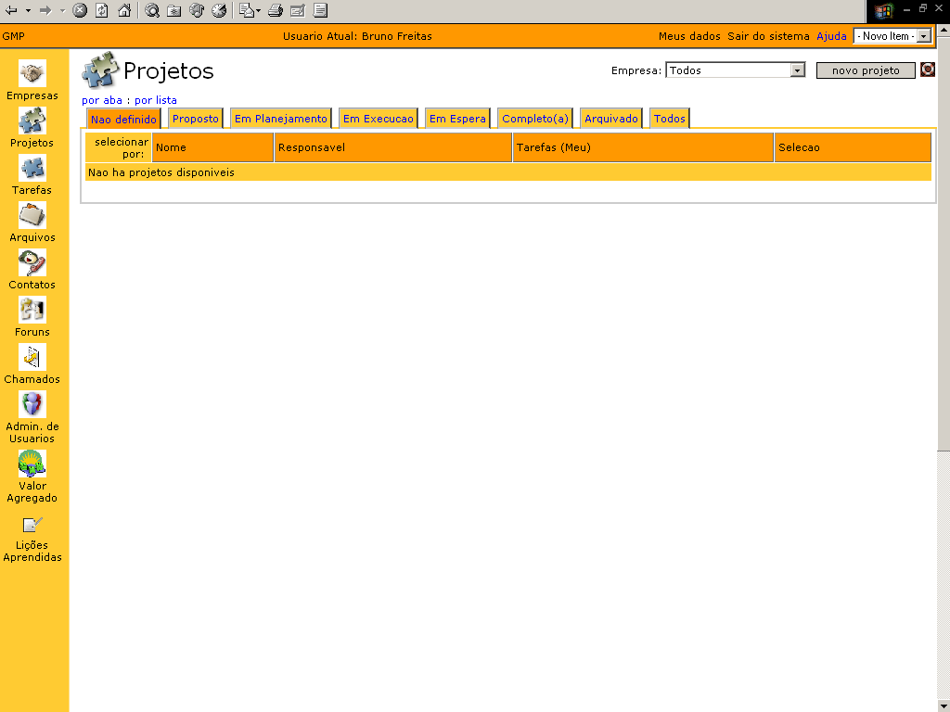
Figura 6.1: Tela Projetos

Um formulário será disponibilizado (ver figura 6.2) cujos campos deverão ser preenchidos com os dados cadastrais do projeto. Após o preenchimento do mesmo, clique no botão salvar para cadastrar um novo projeto a empresa no sistema. Será então exibida uma mensagem de que o Projeto foi adicionado.

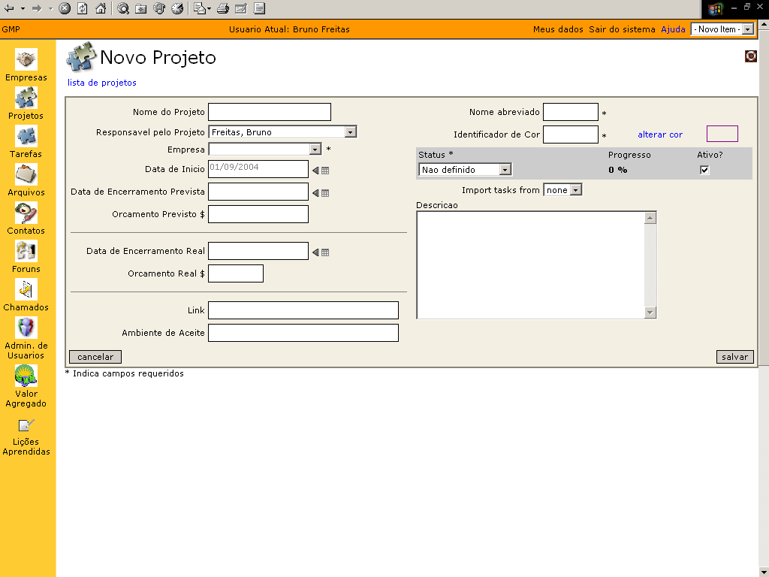
Figura 6.2: Tela Adicionar Projeto

Alterar

Esta opção permite que sejam alterados os dados cadastrais dos projetos das empresas cadastradas no sistema. Para acessar esta opção, deve-se clicar na opção Projetos e em seguida selecionar o projeto, para o qual deseja alterar os dados cadastrais, que aparece na tela de projetos cadastrados (Ver Fig. 6.1).

Será exibida então uma tela de visualização do projeto selecionado (Ver Fig. 6.2), com todos os dados cadastrais do projeto, tarefas associadas ao mesmo, fóruns, arquivos e o gráfico de Gantt. O usuário então deve clicar no link editar projeto.

Será exibido ao usuário um formulário para que o mesmo altere os dados cadastrais do projeto que selecionou (Ver Fig. 6.4). O usuário deve então alterar os dados que deseja e então clicar no botão salvar.

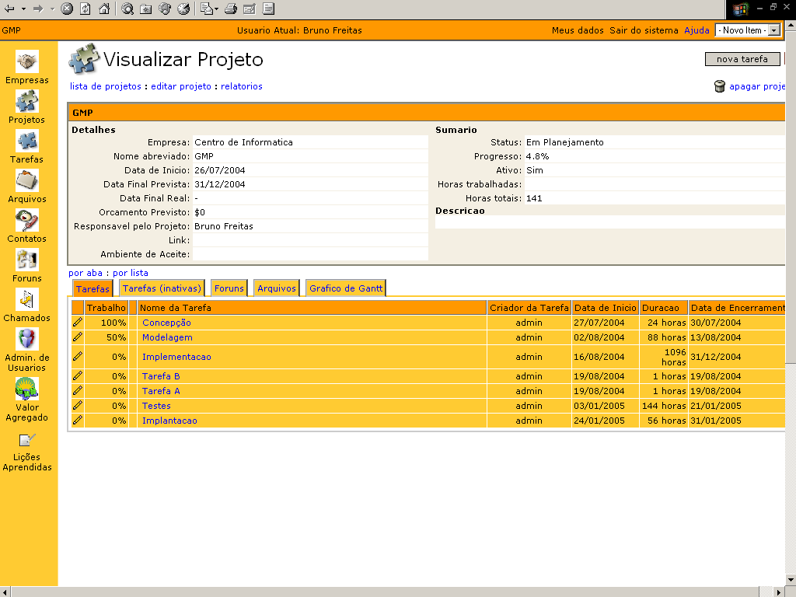
Figura 6.3: Tela visualizar Projeto

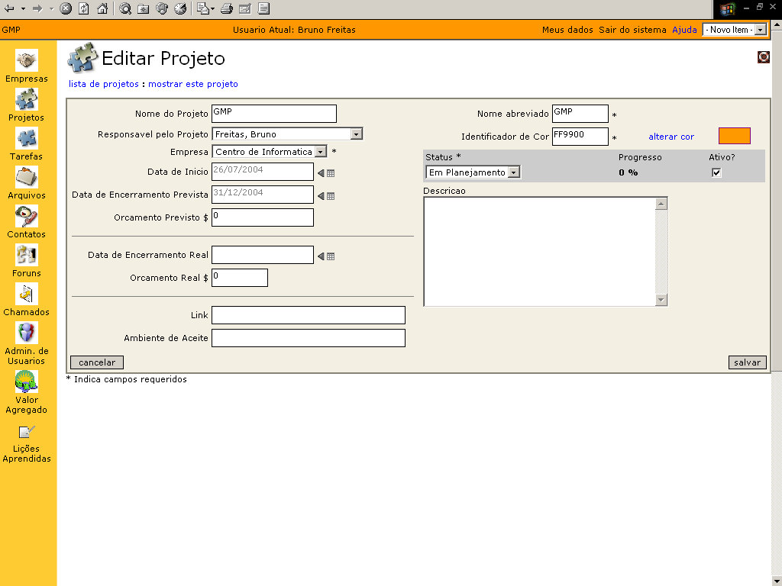
Figura 6.4: Tela Alterar Projeto

Será então exibida ao usuário uma mensagem informando que o projeto foi alterado.

Exlcuir

Esta opção permite excluir os projetos cadastrados no sistema. Para acessar esta opção, deve-se clicar na opção Projetos no menu principal (lado esquerdo da tela) e em seguida clicar no link com o nome do projeto, para poder visualizar o mesmo.

É apresentado um formulário (Ver Fig. 6.3) ao usuário contendo todos os dados cadastrais do projeto.

Para excluir a empresa, o usuário deve clicar na opção apagar projeto, link situado no lado superior direito da tela, que tem como ícone uma lixeira (Ver Fig. 6.3). Uma mensagem aparecerá informando que o projeto foi apagado do sistema.

Consultar

Esta opção permite consultar os projetos cadastrados no sistema. Para acessar esta opção, deve-se clicar na opção Projetos no menu principal (lado esquerdo da tela). Em seguida o usuário deve selecionar o projeto que deseja visualizar, que aparece na tela de projetos cadastrados (Ver Fig. 6.1). O nome de cada projeto é um link para poder visualizar o mesmo. Os projetos poderão ser visualizados por aba ou por lista, e estes são divididos em projetos não definidos, proposto, em planejamento, em execução, em espera, completo, arquivados ou todos.

Clicando no nome do projeto que deseja visualizar, é apresentada uma tela (Ver Fig. 6.3) ao usuário contendo todos os dados cadastrais do projeto selecionado.

Tarefa

Inserir

Esta opção permite que sejam cadastradas novas tarefas aos projetos das empresas cadastradas no sistema. Para acessar esta opção, deve-se clicar na opção Projetos no menu principal (lado esquerdo da tela) e em seguida selecionar um projeto. Aparecerá uma tela onde o usuário deverá clicar no botão nova tarefa no canto direito superior da tela (Ver Fig. 6.1 e 6.3).

Um formulário será disponibilizado (ver figura 7.1) cujos campos deverão ser preenchidos com os dados cadastrais da nova tarefa. Após o preenchimento do mesmo, clique no botão salvar para cadastrar a nova tarefa do projeto da empresa no sistema. Uma mensagem será exibida ao usuário informando que a tarefa foi adicionada.

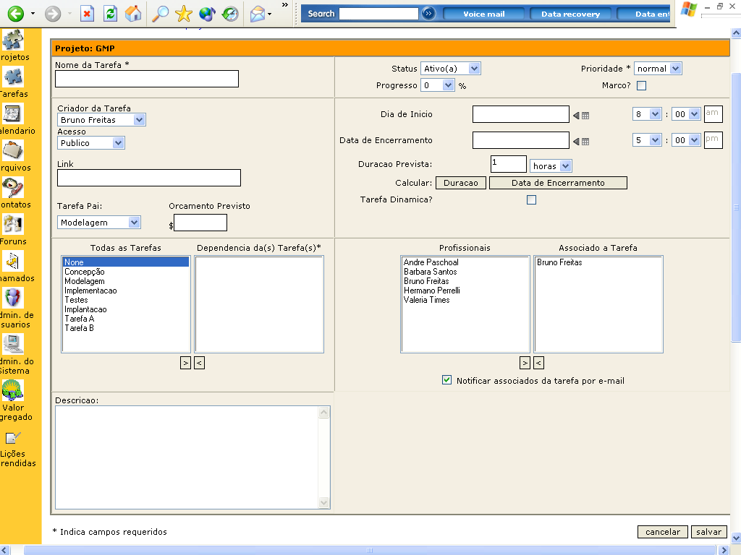
Figura 7.1: Tela Adicionar Tarefa

Alterar

Esta opção permite que sejam alterados os dados cadastrais das tarefas dos projetos cadastrados no sistema. Para acessar esta opção, deve-se clicar na opção Tarefas e em seguida selecionar a tarefa para a qual deseja alterar os dados cadastrais (Ver Fig. 7.2).

Será apresentada então uma tela para o usuário, com a visualização da tarefa selecionada contendo todos os dados cadastrais da tarefa bem como o link editar esta tarefa. O usuário deve então clicar no link para editar a tarefa (Ver Fig. 7.3).

Em seguida, será apresentado um formulário preenchido com os dados cadastrais da tarefa (Ver Fig. 7.4) para que o usuário altere os dados que desejar. Alterados os dados, o usuário deve então clicar no botão salvar. Uma mensagem será exibida informando que a tarefa foi alterada.

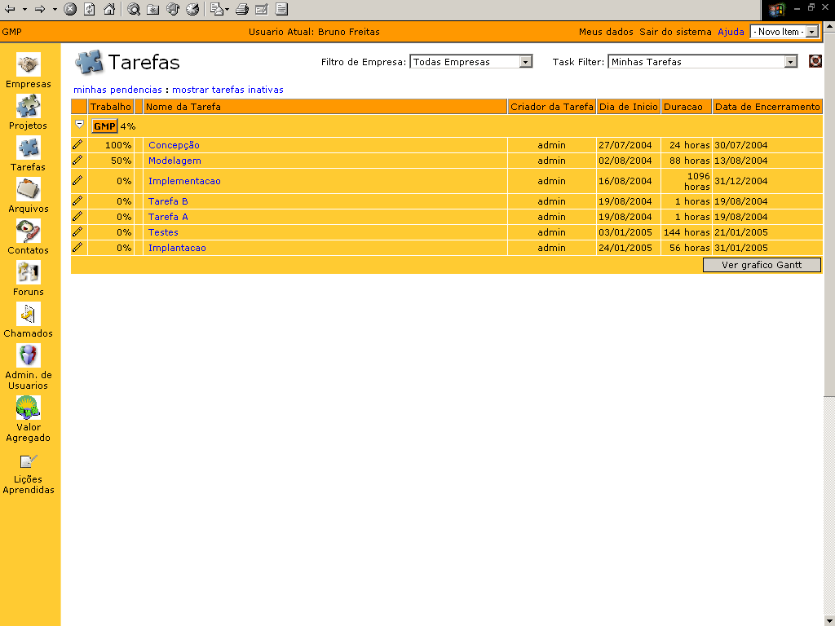
Figura 7.2: Tela Tarefas

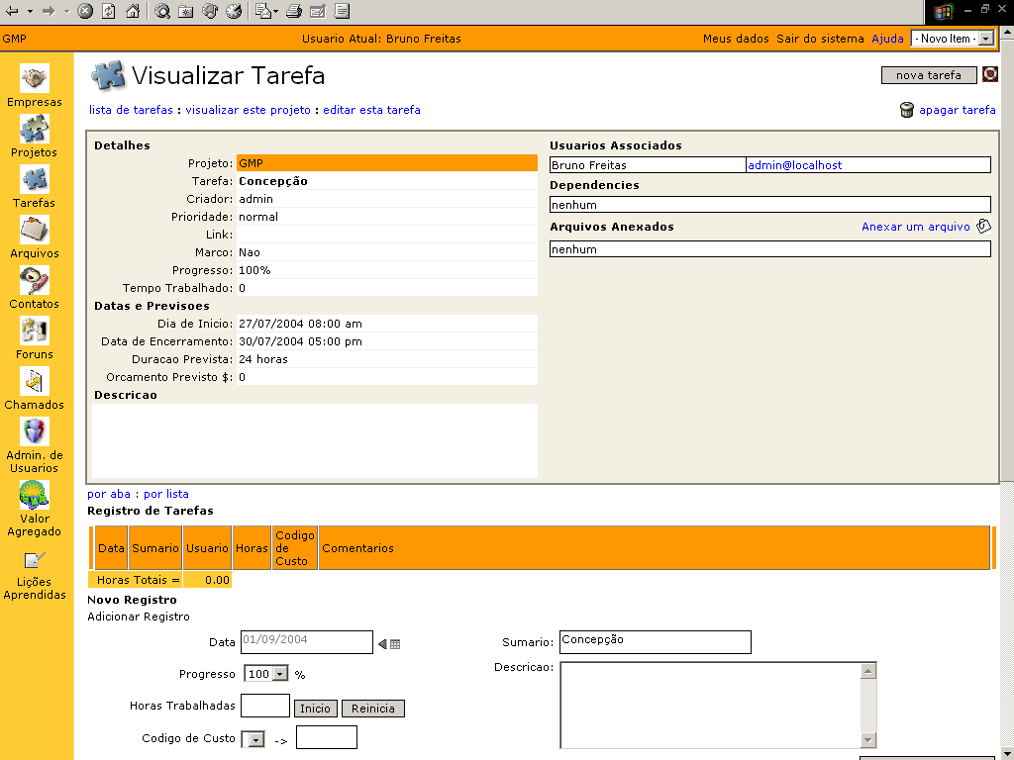
Figura 7.3: Tela Visualizar Tarefa
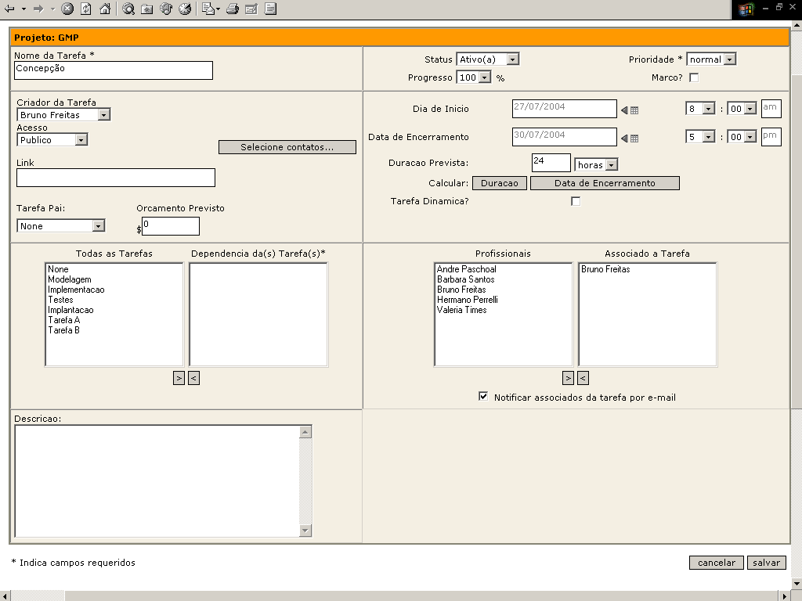
Figura 7.4: Tela Editar Tarefa

Exlcuir

Esta opção permite excluir as tarefas dos projetos cadastrados no sistema. Para acessar esta opção, deve-se clicar na opção Tarefas e em seguida selecionar a tarefa que deseja excluir (Ver Fig. 7.2).

Será apresentada então uma tela para o usuário, com a visualização da tarefa selecionada contendo todos os dados cadastrais da tarefa bem como o link apagar tarefa, exibido no canto direito superior da tela. O usuário deve então clicar no link para excluir a tarefa (Ver Fig. 7.3). Uma mensagem aparecerá informando que a tarefa foi apagada.

Consultar

Esta opção permite consultar as tarefas dos projetos cadastrados no sistema. Para acessar esta opção, deve-se clicar na opção Tarefas e em seguida selecionar a tarefa que deseja excluir (Ver Fig. 7.2).

Será apresentada então uma tela para o usuário, com a visualização da tarefa selecionada contendo todos os dados cadastrais da tarefa bem como o links para visualização do projeto ao qual a tarefa está associada, para apagar tarefa, para editar esta tarefa, e para criar uma nova tarefa.

Arquivo

Inserir

Esta opção permite que sejam cadastrados novos arquivos aos projetos das empresas cadastradas no sistema (a um projeto específico ou a todos). Para acessar esta opção, deve-se clicar na opção Arquivos no menu principal (lado esquerdo da tela). Aparecerá uma tela onde o usuário deverá clicar no botão novo arquivo no canto direito superior da tela para inserir um novo arquivo associado a todos ou a um projeto especificamente (Ver Fig. 8.1).

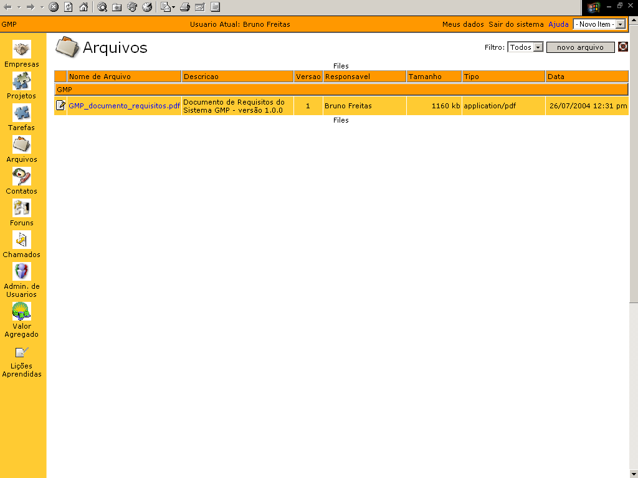
Figura 8.1: Tela Arquivos

Um formulário será disponibilizado (ver figura 8.2) cujos campos deverão ser preenchidos com os dados cadastrais do novo arquivo. Após o preenchimento do mesmo, clique no botão salvar para cadastrar o novo arquivo no sistema. Uma mensagem será exibida ao usuário informando que o arquivo foi adicionado.

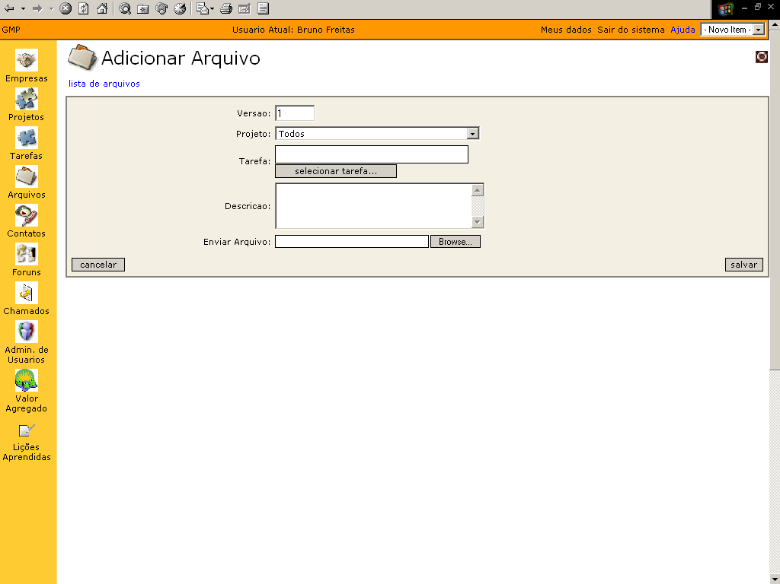
Figura 8.2: Tela Adicionar Arquivos

Consultar

Esta opção permite consultar os arquivos cadastrados no sistema. Para acessar esta opção, deve-se clicar na opção Arquivos no menu principal (lado esquerdo da tela) (Ver Fig. 8.1).

Clicando no nome do arquivo exibido na tela, o usuário poderá visualizar o mesmo no formato em que este foi inserido.

Contato

Inserir

Esta opção permite que sejam cadastrados novos contatos ao sistema. Para acessar esta opção, deve-se clicar na opção Contatos no menu principal (lado esquerdo da tela). Aparecerá uma tela na qual o usuário deverá clicar no botão Novo Contato (Ver Fig. 9.1).

Um formulário será disponibilizado (Ver figura 9.2) cujos campos deverão ser preenchidos com os dados cadastrais da tarefa. Após o preenchimento do mesmo, clique no botão salvar para cadastrar a nova tarefa do projeto da empresa no sistema.

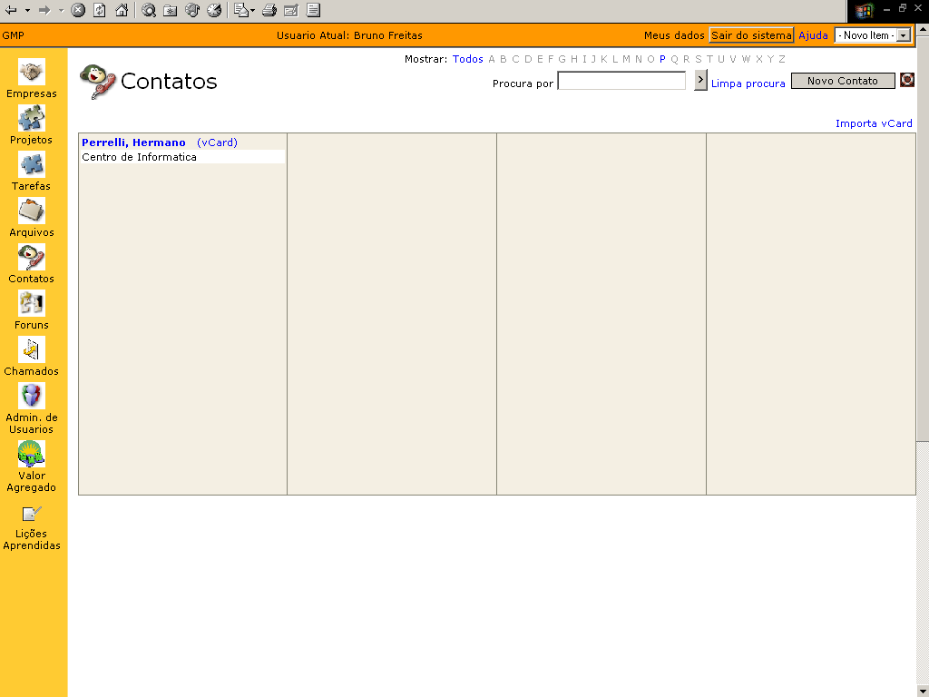
Figura 9.1: Tela Contatos

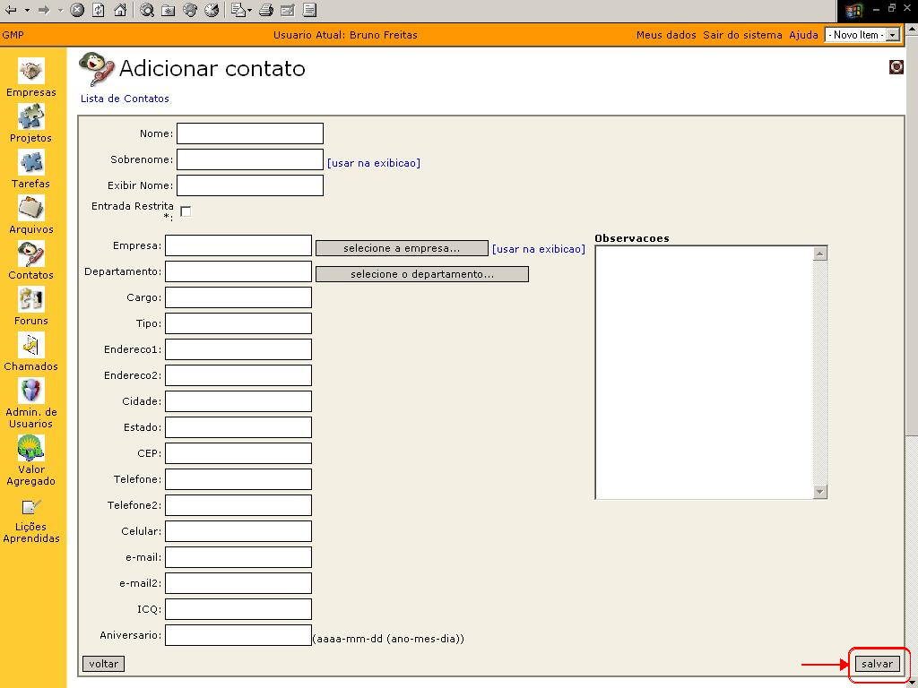
Figura 9.2: Tela Novo Contato

Consultar e Alterar

Esta opção permite consultar os contatos cadastrados no sistema. Para acessar esta opção, deve-se clicar na opção Contatos no menu principal (lado esquerdo da tela). Aparecerá uma tela com o nome de todas os contatos cadastrados no sistema (Ver figura 9.1). E o nome de cada contato é um link para poder visualizar informações do mesmo.

Clicando no nome do contato que deseja visualizar, é apresentado um formulário (Ver Fig.9.3) ao usuário contendo todos os dados do contato, nome, sobrenome, Empresa, Departamento, cargo, tipo, endereço, telefone, icq e observações. Nesse formulário é possível fazer as alterações nas informações, basta clicar no botão salvar depois das devidas alterações.

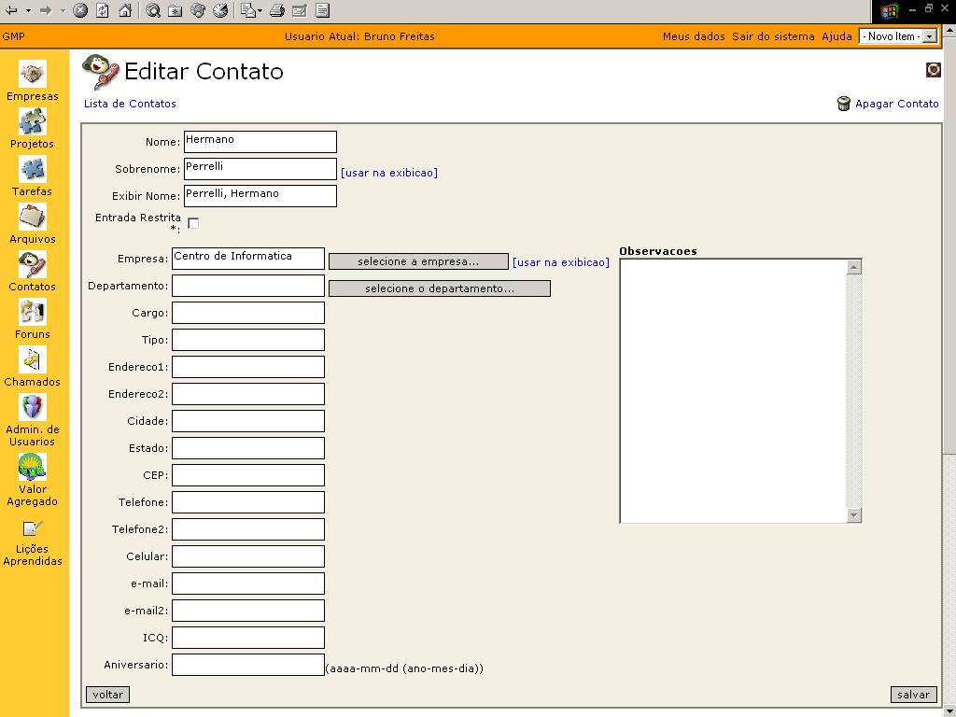

Figura 9.3: Tela Visualizar Contato

Fórum

O objetivo deste módulo é permitir que os usuários se comuniquem através de fóruns de discussão relativos aos projetos que trabalham ou acerca de informações de interesse geral para todos os membros da organização. A tela inicial do módulo de fórum pode ser vista na Figura 10.1.

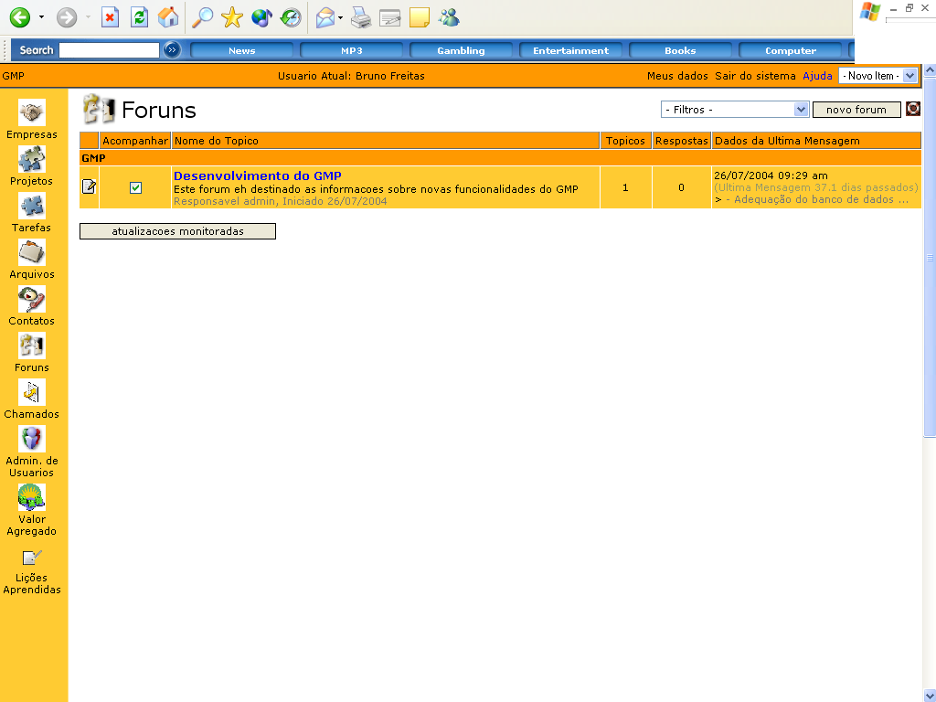

Figura 10.1:Tela inicial do módulo de fóruns

Na tela inicial do módulo de fóruns, o usuário visualiza todos os fóruns cadastrados no sistema agrupados por projetos aos quais se relacionam, número de mensagens postadas em cada fórum e a data da última mensagem postada em cada fórum.

Inserir

Para inserir um novo fórum, o usuário deverá clicar no botão Novo Fórum presente na tela inicial do módulo de fóruns, conforme mostrado na Figura 10.2.

Figura 10.2: Clicando no botão “Novo Fórum”

Uma vez feito isto, o formulário de cadastramento é exibido, conforme mostrado na Figura 10.3.

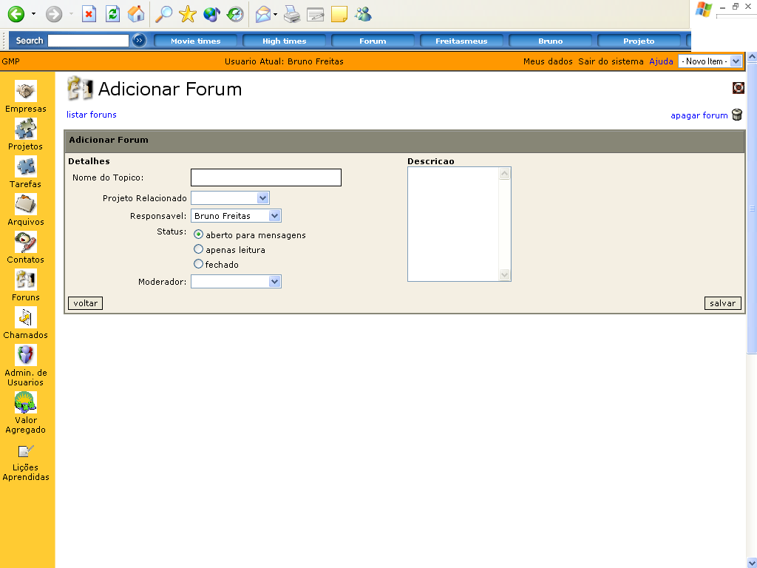

Figura 10.3: Formulário de cadastramento do novo fórum

O usuário deverá então preencher todos os campos do formulário: Nome do fórum, a qual projeto o mesmo está relacionado, criador, moderador, descrição e status do fórum. O status do fórum pode ser:

Status | Descrição
Aberto para mensagens | Qualquer usuário participante do projeto ao qual o fórum está relacionado pode postar e ler mensagens do mesmo.
Apenas leitura | Apenas um grupo de usuários, definido pelo moderador, pode postar mensagens para o fórum. Os demais apenas podem ler as mensagens postadas.
fechado | Apenas um grupo de usuários definido pelo moderador pode postar e ler mensagens do fórum.

Após o preenchimento destes, o usuário deverá clicar no botão Salvar para efetivar o cadastramento do novo fórum.

Alterar

Para alterar os dados cadastrais de um determinado fórum, o usuário deverá clicar no ícone de edição conforme mostrado na Figura 10.4.

Figura 10.4: Clicando no ícone de edição do fórum

Uma vez feito isto, o usuário acessará o formulário de cadastramento de fóruns com os dados do fórum escolhido já preenchidos, conforme mostrado na Figura 10.5.

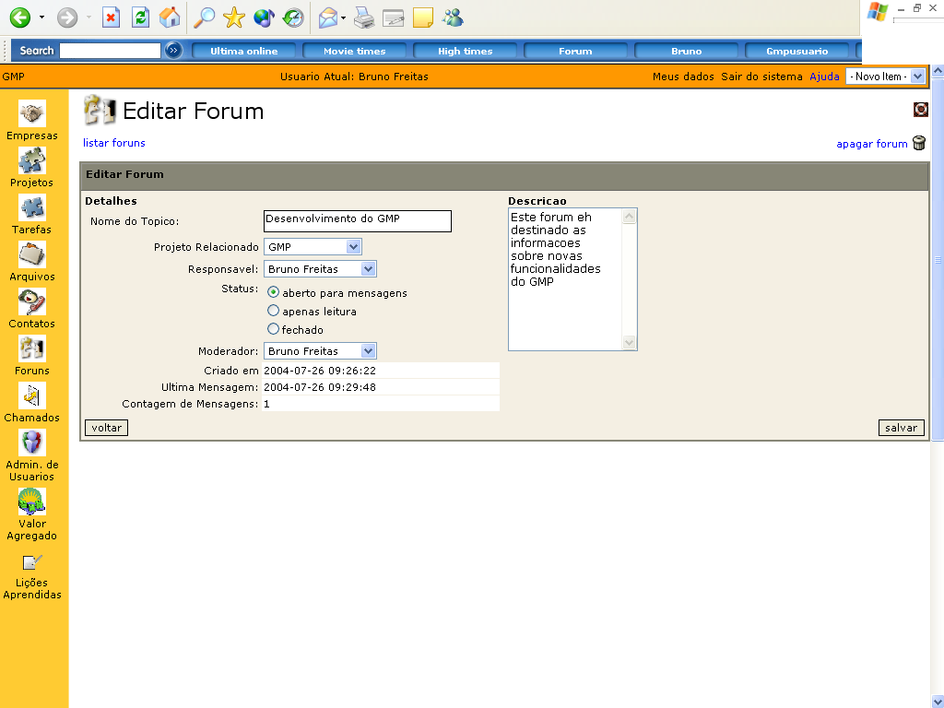

Figura 10.5: Formulário de edição de fóruns

Uma vez efetuada as alterações desejadas, o usuário deverá clicar no botão Salvar para efetivar a alteração na base de dados cadastrais do sistema.

Exlcuir

Para excluir um fórum, o usuário deverá clicar no ícone de edição correspondente ao fórum que será excluído, conforme mostrado na Figura 10.4. Em seguida, o usuário deverá clicar no botão Apagar Fórum, conforme mostrado na Figura 10.6.

Figura 10.6: Clicando no ícone de exclusão de fóruns

Uma tela de confirmação será então exibida. Caso o usuário confirme a exclusão, o fórum selecionado é removido da base de dados cadastrais do sistema.

Consultar

Esta opção permite consultar as mensagens postadas em um determinado fórum. Para acessar o fórum, o usuário deverá clicar no nome do fórum desejado na tela inicial do módulo de fóruns, conforme mostrado na Figura 10.1. Uma vez feito isto, o usuário será levado para a tela exibida na Figura 10.7.

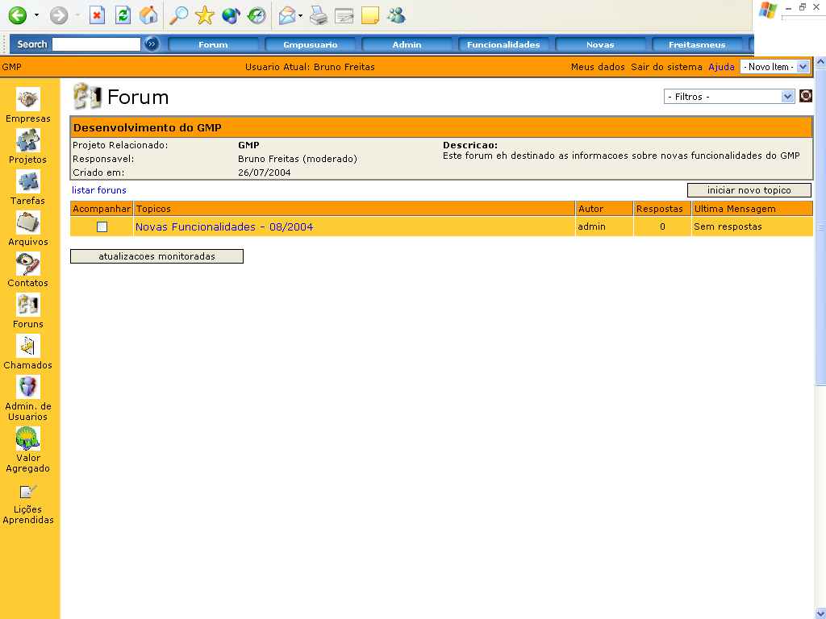

Figura 10.7: Visualizando as mensagens postadas em um fórum

Nesta tela são exibidas informações gerais acerca do fórum e as mensagens postadas no mesmo. Clicando no tópico de cada mensagem é possível visualizar o conteúdo da mensagem do fórum, conforme mostrado na Figura 10.8.

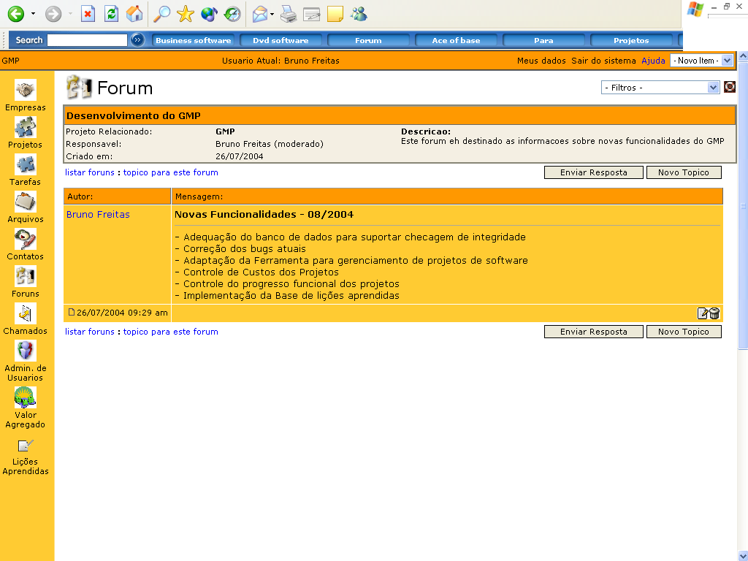

Figura 10.8: Visualizando o conteúdo de uma mensagem postada em um fórum

Lições Aprendidas

Inserir

Esta opção permite que sejam cadastradas novas lições aprendidas aos projetos das empresas cadastradas no sistema. Para acessar esta opção, deve-se clicar na opção Lições Aprendidas no menu principal (lado esquerdo da tela). Em seguida é exibida uma tela onde o usuário deverá selecionar um projeto para o qual deseja inserir uma lição aprendida (Ver Fig. 11.1).

Uma tela será exibida com uma lista em ordem cronológica decrescente das lições aprendidas já inseridas no sistema e com um formulário (ver figura 11.2) cujos campos deverão ser preenchidos com os dados cadastrais da lição aprendida (Título e Corpo da lição). Após o preenchimento do mesmo, clique no botão inserir para cadastrar a nova lição aprendida do projeto da empresa no sistema.

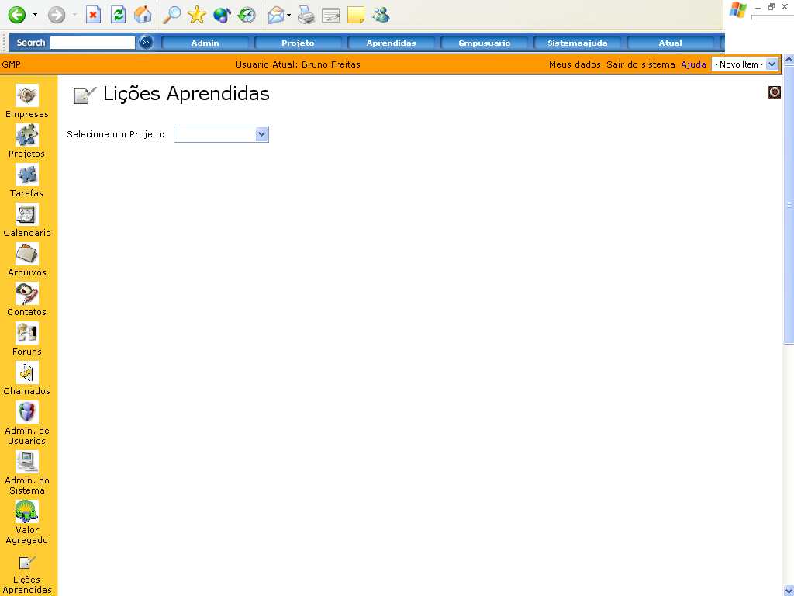
Figura 11.1: Tela Adicionar Lições Aprendidas

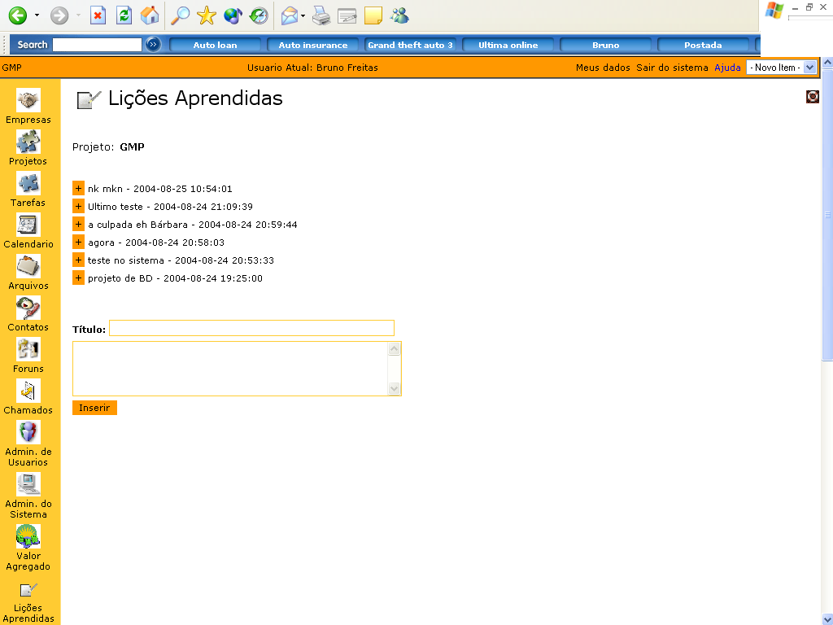
Figura 11.2: Tela Lições Aprendidas

Consultar

Esta opção permite consultar lições aprendidas dos projetos das empresas cadastradas no sistema. Para acessar esta opção, deve-se clicar na opção Lições Aprendidas no menu principal (lado esquerdo da tela). Em seguida é exibida uma tela onde o usuário deverá selecionar um projeto para o qual deseja inserir uma lição aprendida (Ver Fig. 11.1).

Uma tela será exibida com uma lista em ordem cronológica decrescente das lições aprendidas já inseridas no sistema e com um formulário (ver figura 11.2) cujos campos deverão ser preenchidos com os dados cadastrais da lição aprendida (Título e Corpo da lição).

Para visualizar ou fechar cada uma das lições aprendidas o usuário deve clicar no botão ao lado esquerdo das mensagens listadas. A lista de lições aprendidas é exibida com título, data de inserção, o corpo da lição aprendida e por quem a lição foi postada.

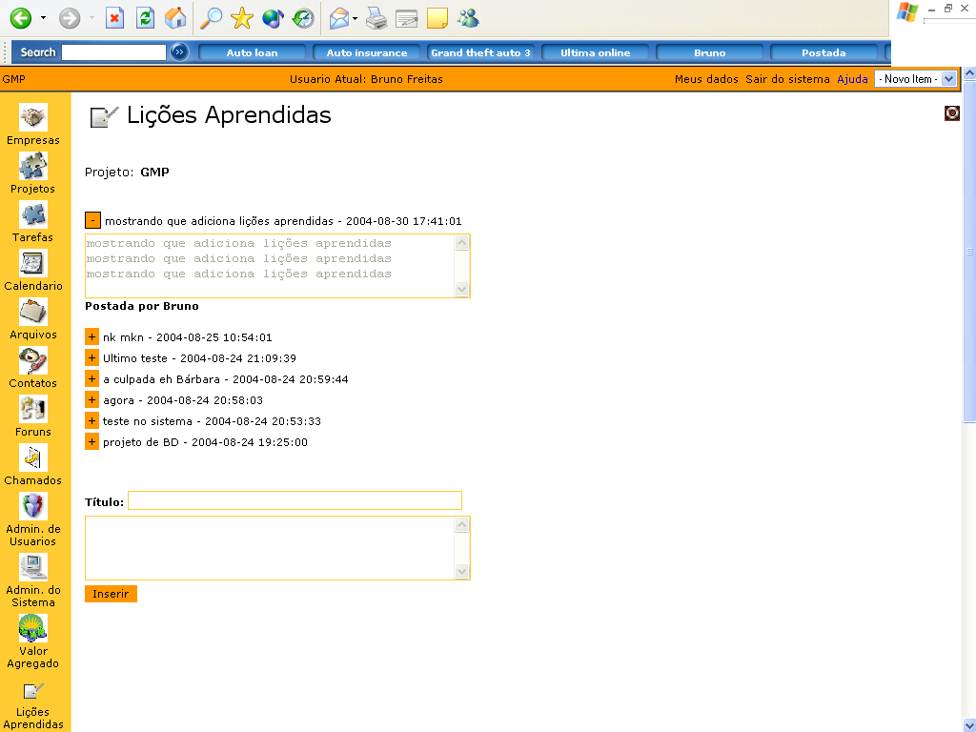
Figura 11.3: Tela Lições Aprendidas, Consultar.

Chamados

O objetivo deste módulo é permitir que os usuários do sistema abram solicitações de reparo para problemas eventuais que estejam impactando no andamento do projeto. Estas soluções podem ser tanto de ordem de suporte operacional (máquinas com problema, requisição de instalação de software, realimentação de suprimentos, entre outros), como de ordem de desenvolvimento do produto (falhas na arquitetura definida, problemas nos requisitos, bugs no novo sistema, entre outros). A Figura 12.1 apresenta a tela inicial do módulo de gerenciamento de chamados de problemas. Nesta tela, há uma listagem de todas as solicitações cadastradas no sistema e aspectos relevantes a cada um deles (autor do chamado, assunto, data de abertura, duração do acompanhamento do chamado, status do chamado, prioridade do chamado e responsável por atendê-lo). É possível que o usuário filtre as solicitações por status:

Status da Solicitação | Descrição
Meu | Exibe todos os chamados solicitados pelo usuário.
Aberto | Exibe todos os chamados que estão pendentes até o momento.
Em processamento | Exibe todos os chamados que estão sendo solucionados pelos responsáveis.
Encerrados | Exibe todos os chamados concluídos.
Apagados | Exibe todos os chamados cancelados.
Todos Chamados | Exibe todos os chamados cadastrados no sistema (opção padrão)
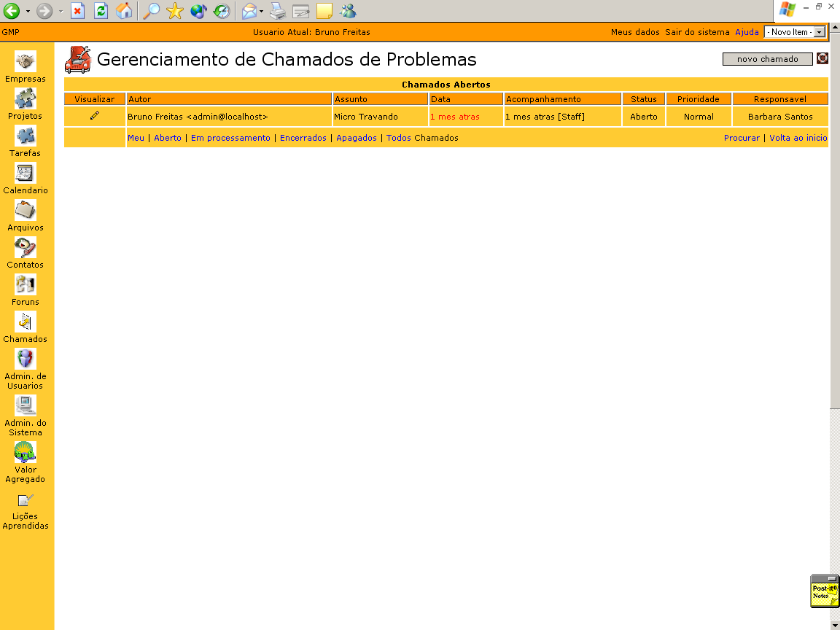

Figura 12.1: Tela Geral do Gerenciamento de Chamados.

Inserir

Para inserir um novo chamado, o usuário deverá clicar no botão Novo Chamado presente na tela inicial do módulo de gerenciamento de chamados, conforme mostrado na Figura 12.2.

Figura 12.2: Clicando no botão “Novo Chamado”

Uma vez feito isto, o formulário de cadastramento é exibido, conforme mostrado na Figura 12.3.
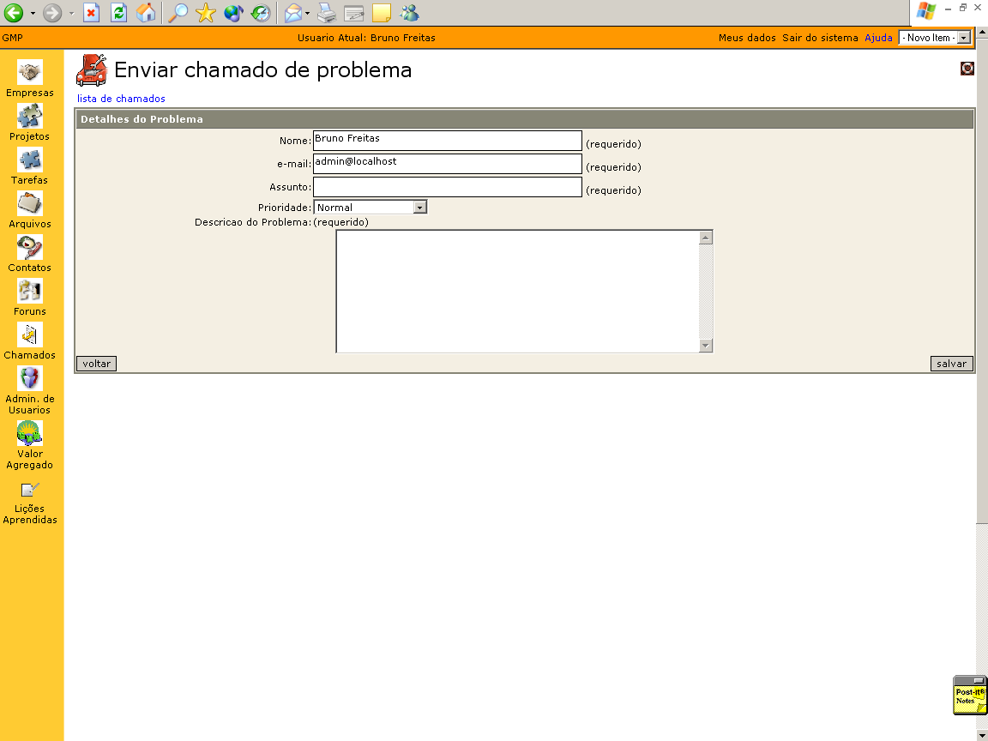

Figura 12.3: Formulário de cadastramento do novo chamado

O usuário deverá então completar todos os campos do formulário, descrever o problema sucintamente e atribuir um grau de prioridade para a resolução do problema. Após o preenchimento destes, o usuário deverá clicar no botão Salvar para efetivar o cadastramento do novo chamado.

Consultar

Clicando no ícone correspondente à funcionalidade de visualização dos chamados, é possível obter mais detalhes acerca de cada um deles. O acesso ao ícone de visualização é mostrado na Figura 12.4.

Figura 12.4: Acessando a opção de visualização dos dados dos chamados

Uma vez que o usuário clica na opção de visualização dos dados de um chamado, a tela exibida na Figura 12.5 é mostrada. Aqui o usuário poderá visualizar também o acompanhamento que está sendo dado para o chamado clicando no link Comentário da Equipe, se existirem, conforme pode ser visto na Figura 12.6.

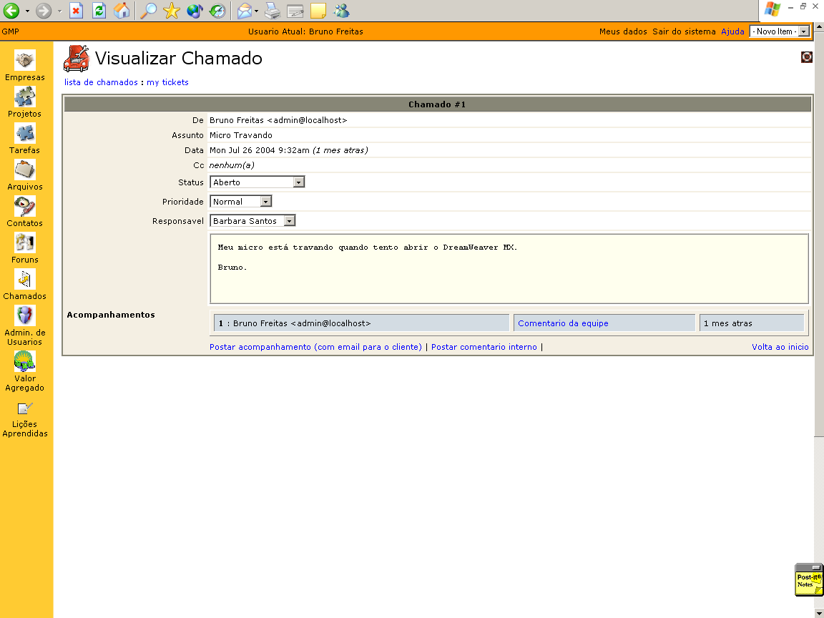

Figura 12.5: Detalhamento de um chamado
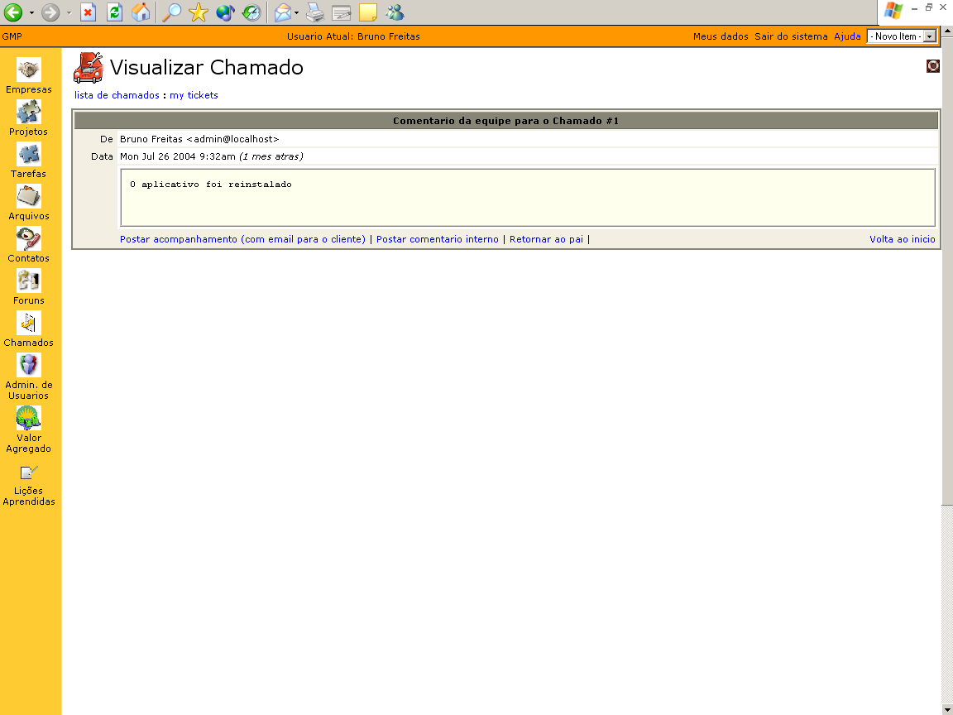

Figura 12.6: Detalhamento dos acompanhamentos de um chamado

Administração de Usuários

Este módulo permite que o usuário gerencie o cadastro de outros usuários no sistema. Esta função só está acessível para os administradores do sistema. A tela inicial do módulo pode ser vista na Figura 13.1.
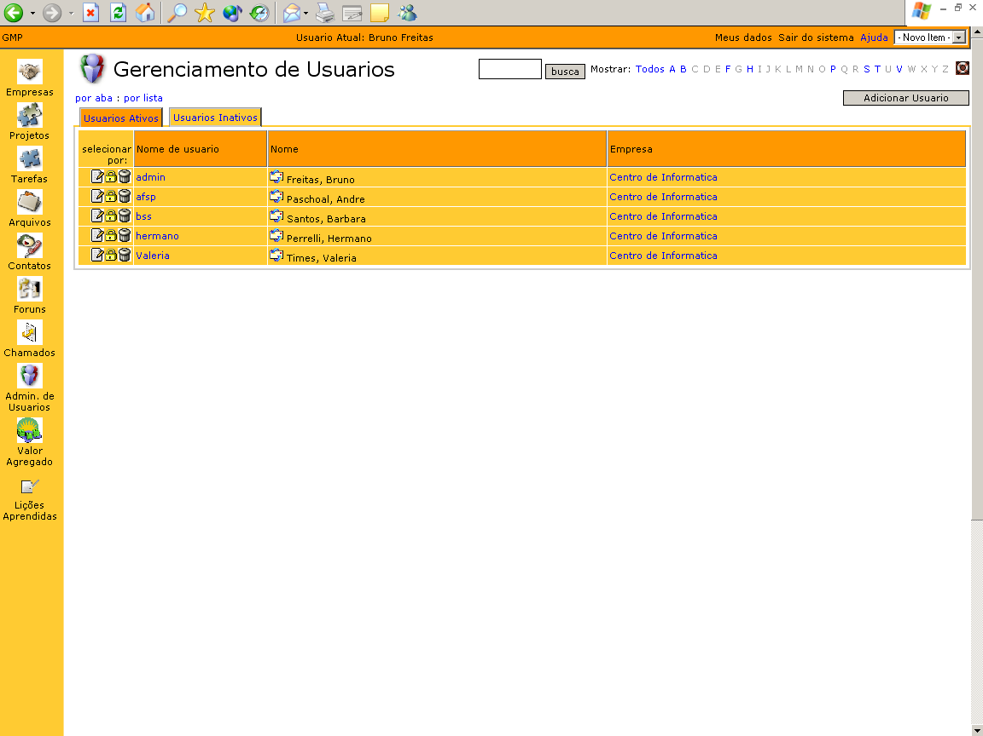

Figura 13.1: Tela Administração de Usuários

Através desta tela, é possível visualizar todos os usuários cadastrados no sistema, seus respectivos logins e empresas as quais estão ligados, agrupados por duas categorias: ativos e inativos. A categoria de ativos se refere àqueles que já possuem suas permissões de acesso às funcionalidades do sistema definidas pelo administrador. Caso contrário, o usuário é considerado inativo e não tem acesso ao sistema.

Inserir

Para cadastrar novos usuários, o usuário deve clicar no botão Adicionar Usuário, conforme visto na Figura 13.2.

Figura 13.2: Selecionando o botão “Adicionar Usuário”

Uma vez feito isto, o formulário de cadastramento é exibido, conforme mostrado na Figura 13.3.

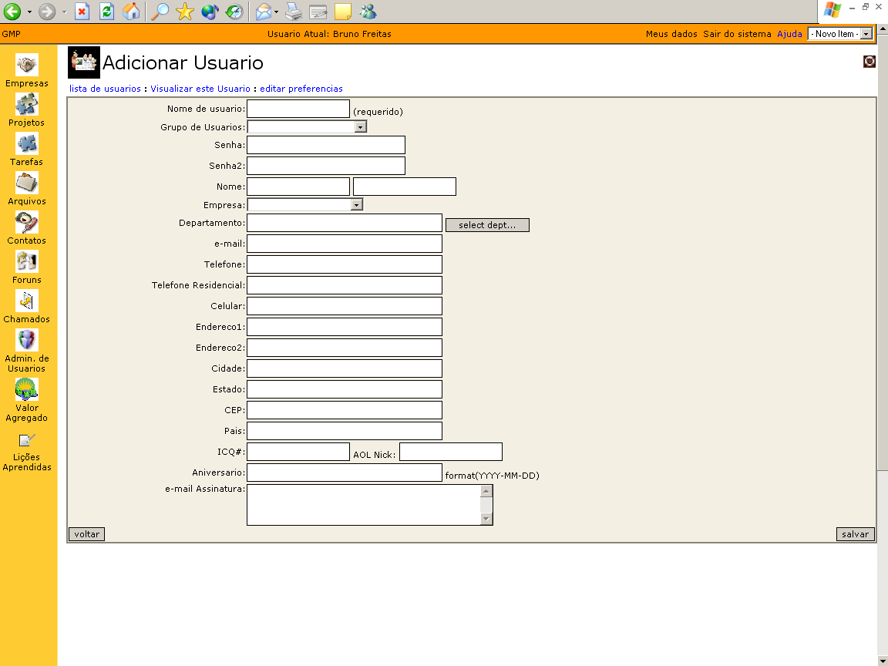

Figura 13.3: Formulário de cadastramento de novos usuários

O usuário deverá preencher todos os campos requeridos no formulário e clicar no botão Salvar para efetivar o cadastramento do usuário no sistema.

Alterar

Para alterar os dados cadastrais de um determinado usuário, o usuário deverá clicar no ícone de edição conforme mostrado na Figura 13.4.

Figura 13.4: Clicando no ícone de edição de usuários

Uma vez feito isto, o usuário acessará o formulário de cadastramento de usuários com os dados do usuário escolhido já preenchidos, conforme mostrado na Figura 13.5.

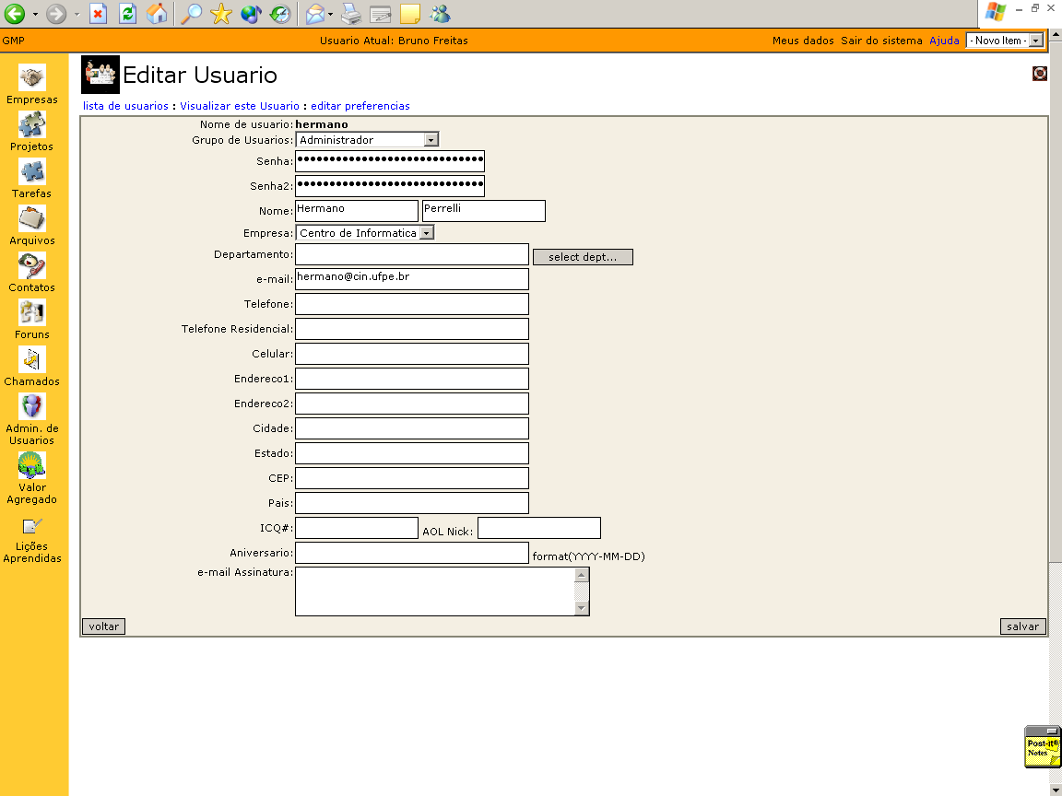

Figura 13.5: Formulário de edição de usuários

Uma vez efetuada as alterações desejadas, o usuário deverá clicar no botão Salvar para efetivar a alteração na base de dados cadastrais do sistema.

Excluir

Para excluir um usuário, o usuário deverá clicar no ícone de exclusão correspondente ao usuário que será excluído, conforme mostrado na Figura 13.6.

Figura 13.6: Clicando no ícone de exclusão de usuários

Uma tela de confirmação será então exibida. Caso o usuário confirme a exclusão, o usuário selecionado é removido da base de dados cadastrais do sistema.

Consultar

Para consultar os dados cadastrais de um determinado usuário, basta que o usuário clique no login do usuário que deseja consultar na tela inicial do módulo de administração de usuários, conforme visto na Figura 13.1. Os dados cadastrais do usuário selecionado são exibidos conforme mostrado na Figura 13.7.
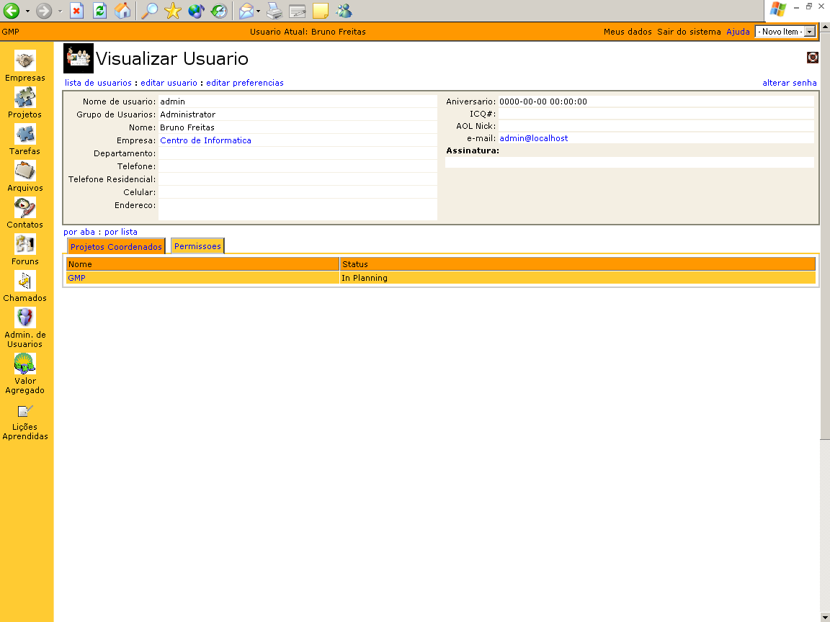

Figura 13.7: Consulta de dados cadastrais de usuário

Editar permissões de acesso

Como foi dito no início desta Seção, os usuários só se tornam ativos após o administrador definir suas permissões de acesso às funcionalidades do sistema. Para executar esta atividade, clique no link de edição de permissões de acesso do usuário selecionado, conforme mostrado na Figura 13.8.

Figura 13.8: Clicando no link de edição de permissões de acesso dos usuários

Depois de feito isto, o formulário de edição de permissões é mostrado conforme indicado na Figura 13.9.

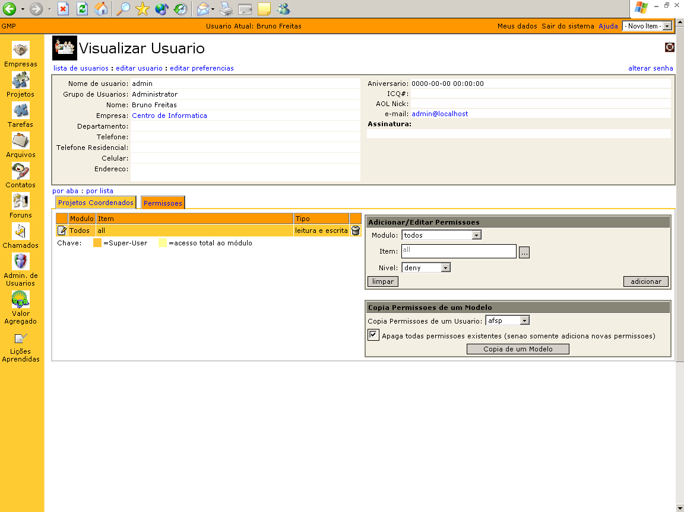

Figura 13.9: Formulário de edição de permissões de acesso dos usuários

Conforme mostrado no formulário, o usuário deverá escolher os módulos aos quais o usuário selecionado terá acesso e definir o nível de acesso. Atualmente, os níveis de acesso são os seguintes:

Nível de Acesso | Descrição
Deny | Nega o acesso do usuário selecionado ao módulo alvo.
Read only | Delega ao usuário selecionado apenas a opção de visualização dos dados contidos no módulo alvo.
Read-Write | Delega ao usuário acesso irrestrito ao módulo alvo.

Para cada módulo-nível de acesso selecionado, o usuário deverá clicar no botão Adicionar para ir cadastrando as permissões. É possível também copiar as permissões de acesso definidas para um outro usuário, selecionando o usuário modelo e clicando no botão Copia de um Modelo.

Valor Agregado

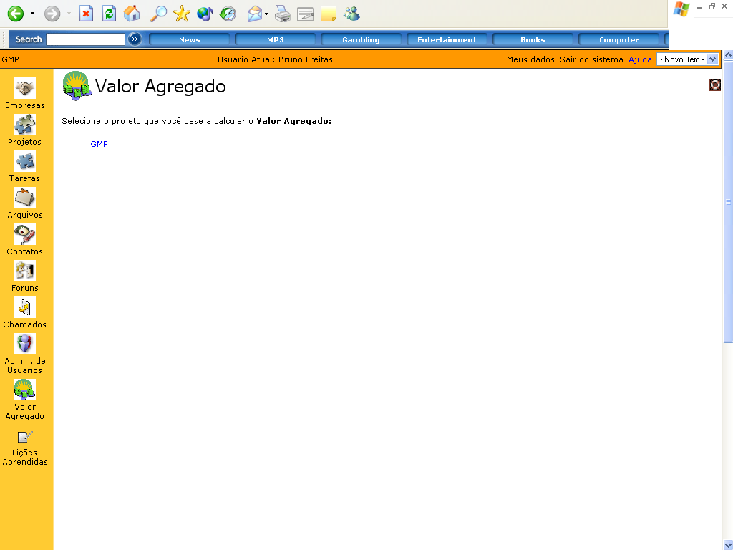
Figura 14.1: Tela inicial Valor Agregado

A Figura 14.1 mostra a tela inicial da funcionalidade Valor Agregado, que está acessível através do botão Valor Agregado no menu principal do sistema.

Calcular Valor Agregado

O usuário deve escolher o projeto para o qual deseja calcular o valor agregado (Ver Fig. 14.2).

O usuário deve então informar, na tela de cálculo de valor agregado, o valor planejado, custo atual e percentagem de conclusão de projeto selecionado. Os demais índices serão atualizados quando o usuário clicar no botão calcular.
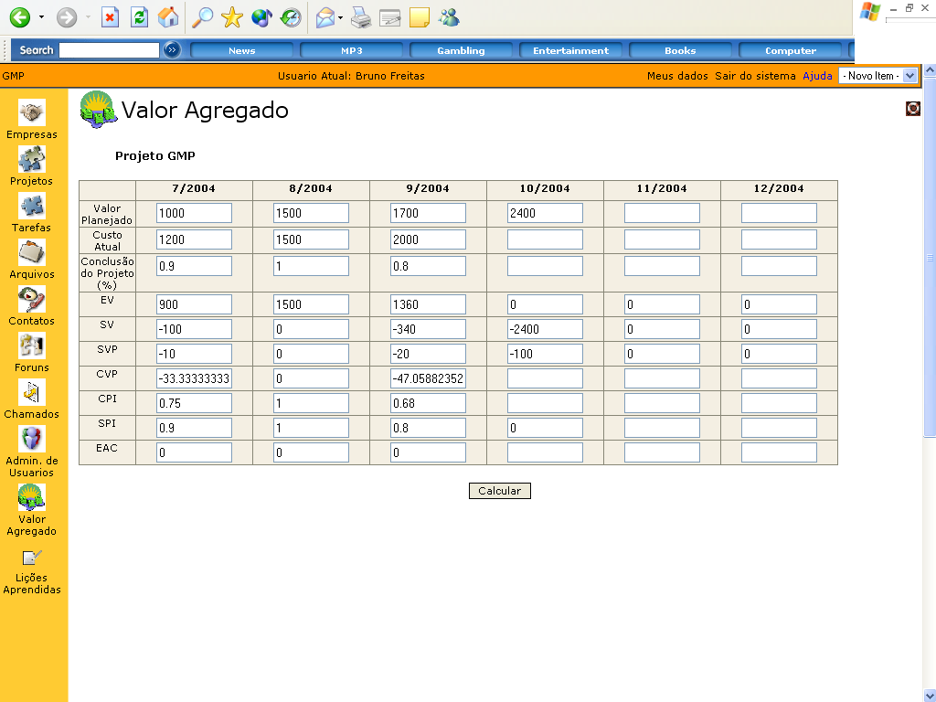
Figura 14.2: Tela Calcular Valor Agregado

